МЕДИЦИНСКАЯ СЕСТРИЧКА & Ф
ВЫПУСК № 49 Ежемесячная студенческая газета октябрь 2016

Сегодня в номере:

1. Повод осознать себя россиянином
2. Обезьяны, гекконы, сцынки…и зеленый попугай.
3. Сон в летнюю ночь.
4. Будь готов! Всегда готов!
5. Жизнь для других или жизнь для себя?
6. Давайте говорить друг другу комплименты!
7. Чем опасны высокие каблуки?

Уважаемые преподаватели, сотрудники и студенты Таганрогского медицинского колледжа! Поздравляем вас с наступающим праздником – Днем народного единства! Самые лучшие и важные свершения происходят только при взаимной поддержке и духовном единении. Лишь коллективные усилия приносят долгожданный результат и дарят радость! Желаем вам счастья, мира, совместных стремлений и побед!

ПОВОД ОСОЗНАТЬ СЕБЯ РОССИЯНИНОМ
Совсем скоро мы, как и все жители России, будем отмечать государственный праздник – День народного единства. Этот праздник имеет древнейшую историю. В этот день в 1612 году народное ополчение под предводительством князя Дмитрия Пожарского и Кузьмы Минина штурмом взяло Китай-город, освободив Москву от поляков. Это пример в русской истории, когда судьбу страны решил сам народ, без участия власти. Люди шли воевать не за царя — его не было, а за свою землю. Объединились все сословия, все национальности, положив конец так называемому «Смутному времени», начавшемуся в 1598 году после смерти царя Федора Ивановича и длившемуся более 10 лет, в течении которых народ находился в состоянии гражданской войны.
Все мы можем считать себя причастными к истории России, потому что каждый день мы творим её своими руками. В XVII в. наши предки объединились и не позволили превратить Россию в восточную часть Речи Посполитой. День народного единства — это повод для всех граждан страны осознать и почувствовать себя единым народом, повод почувствовать себя причастным к истории, культуре и победам нашей великой Родины.

Обезьяны, гекконы, сцынки …и зелёный попугай
Да-да, именно зелёный попугай, тот, о котором поётся в известной всем с детства песенке про Африку. Только не мы поехали в Африку, а Африка приехала к нам. А ещё Америка, Австралия, Азия. Со всех уголков нашей планеты можно было увидеть экзотических животных на выставке «Экзопланета», которую 04.10.2016г. посетили студенты группы 1-3 вместе с преподавателем биологии Р.Х.Сафаровой. Гигантские кубинские жабы и шипящие мадагаскарские тараканы, а также аллигаторы, вараны, игуаны, гекконы, сцынки, кивсяки… Перечислять можно очень долго. А лучше увидеть своими глазами и, может, даже подержать в руках.
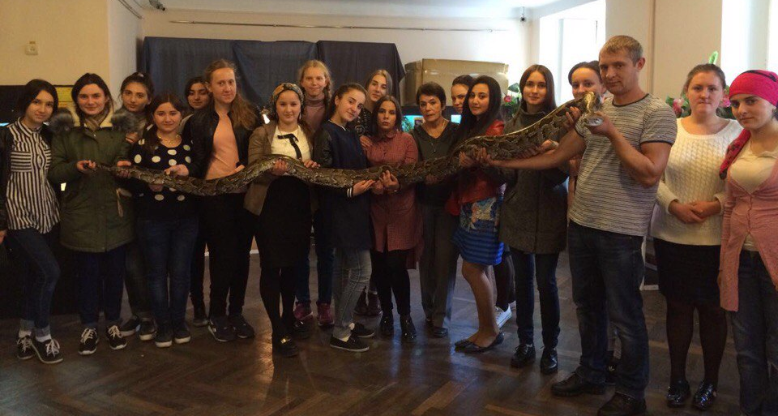
На фото: студенты группы 1-3 и преподаватель Сафарова Р.Х.
Сон в летнюю ночь
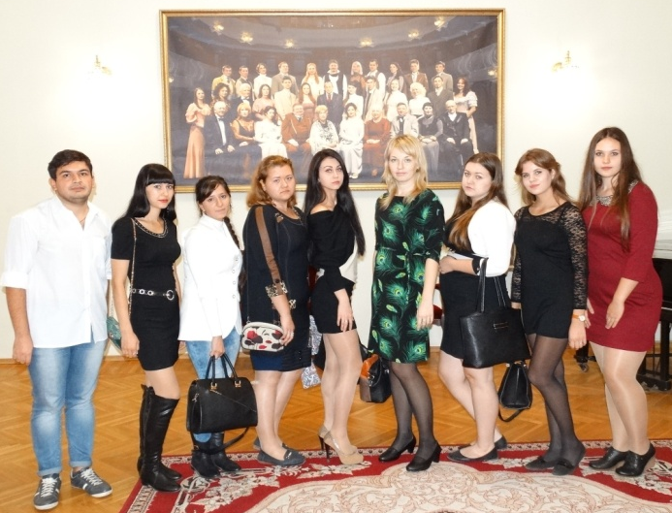
В таинственную атмосферу сказочного мира погрузились наши студенты, когда 08.10.2016г. посетили спектакль Таганрогского драматического художественного театра им. А.П. Чехова «Сон в летнюю ночь». Вместе с преподавателем иностранного языка Ю.С. Никипеловой студенты третьего курса отделения «Сестринское дело» из групп 3-2 и 3Н, а также отделения «Лечебное дело» из группы 3Б посмотрели комедию в двух действиях по пьесе У.Шекспира.
На фото: студенты отделений «Сестринское дело», «Лечебное дело» и преподаватель Никипелова Ю.С.

Будь готов! Всегда готов!
В октябре, в ГБПОУ РО «ТМК» прошла плановая проверка пожарной безопасности, в ходе которой была проверена система оповещения, а также проведена тренировочная эвакуация обучающихся и сотрудников колледжа. Благодаря правильно организованным действиям коллектива колледжа и отлаженной работе системы оповещения, эвакуация длилась в течение четырех минут, что является хорошим результатом.

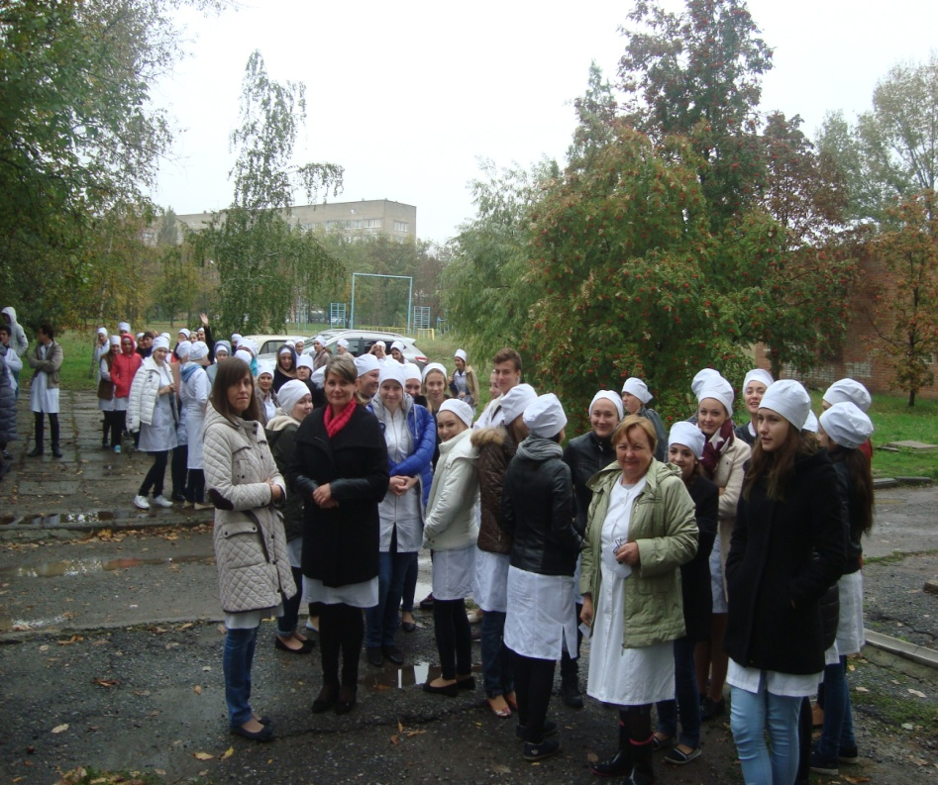
Напоминаем правила эвакуации при пожаре в колледже:
- При обнаружении пожара нужно немедленно сообщить в учебную часть (8(8634) 64-11-51), вызвать пожарных и спасателей по телефону 112, указав точный адрес и этаж.
- Закрыть дверь в помещение, где находится очаг возгорания. Помните, скорость распространения пожара очень высока.
- Студенты, услышав тревогу о пожаре, по указанию преподавателей должны покинуть аудитории и здание колледжа по пути, отдаленному от очага возгорания, слушать команды дежурного по этажу.
На фото: студенты и преподаватели во дворе колледжа
- Собраться в одном месте за пределами территории колледжа.
- При сильном задымлении обязательно использовать средства защиты органов дыхания от угарного газа: ватно-марлевые повязки, смоченные водой платки.
- Преподаватель с журналом следует за студентами. Покидая аудитории, нужно выключить электричество, а также закрыть окна и дверь.
- Преподаватель осуществляет перекличку студентов по журналу, о её результатах докладывает директору колледжа или лицу, уполномоченному в области ГО колледжа.
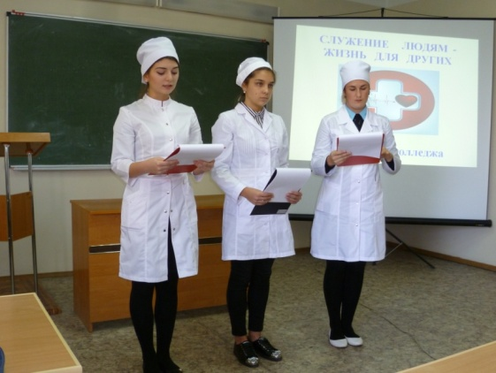
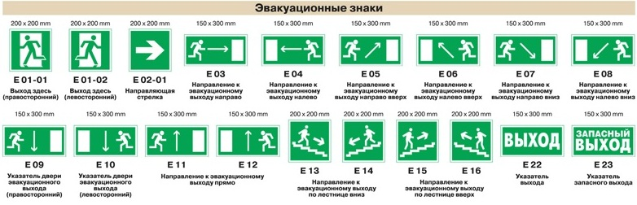Жизнь для других или жизнь для себя?
Принципы двух основных жизненных позиций – жить для других и жить для себя – обсуждали студенты 2 курса отделения «Сестринское дело» в ходе поточного воспитательного часа «Твоя жизненная позиция», который состоялся 15.10.2016г. В процессе активной дискуссии, организованной студентами группы 2-1 под руководством куратора группы И.А.Овсянниковой, второкурсники пришли к единому мнению – медицинский работник не может строить свою профессиональную деятельность на принципах эгоизма.
На фото: студентки группы 2-1

Давайте говорить друг другу комплименты!
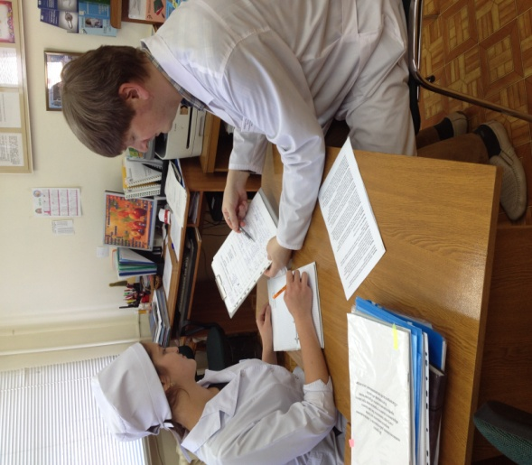
11.10.2016г. в нашем колледже прошел отборочный тур фестиваля талантов «Давайте говорить друг другу комплименты!». Наш корреспондент, студентка группы 3-1 З. Гаджимагомаева, взяла интервью у одного из организаторов фестиваля – методиста колледжа А.В.Чеснокова.
Кор: – Расскажите, пожалуйста, об истории фестиваля.
А.В.Чесноков: – Ежегодный смотр талантов студентов нового набора – добрая и давняя традиция колледжа. Как правило, финальный этап фестиваля обычно проходит накануне Международного дня студентов. Фестиваль – это замечательная возможность для первокурсников показать себя, а для старшекурсников, которые скоро покинут стены колледжа, убедиться в том, что на их место пришла достойная смена.
На фото: З. Гаджимагомаева гр. 3-1 и методист колледжа А.В.Чесноков
Кор: – Чем порадует нас финал фестиваля талантов 2016?
А.В.Чесноков: – Студенты нового набора приняли активное участие в демонстрации своих талантов в области вокала, хореографии, художественной декламации и оригинальных жанров. Конечно же, мы увидим на сцене и признанных «мэтров» – студентов старших курсов с новыми номерами. Приходите 15 ноября в 14-00 в актовый зал, будет интересно!
Чем опасны высокие каблуки?
Как же любят студентки нашего колледжа высокие каблуки. Однако мало кто знает, что каблуки приводят к деформации стопы. По мнению ортопедов, каблук начинает угрожать здоровью, когда перепад между передним и задним отделами стопы составляет 5 см. Все, что выше, очень опасно. Носительницы высоких каблуков создают нагрузку исключительно на поперечный свод стопы, что чревато развитием поперечного плоскостопия и хроническим болевым синдромом. А на тротуаре с выбоинами, в транспорте и на лестницах они представляют серьезную угрозу безопасности, могут послужить причиной травм. Поэтому, милые девушки, берегите свое здоровье, помните, что красота не вне, а внутри нас!

_________________________________________________________________________________________________________________________________________________
Редакционный совет: Вязьмитина А.В., Семененко Л.А., Глянцева Т.Н., Ермак В.К., студенческая редколлегия отделений Сестринское дело и Фармация. ТИРАЖ: 30 экземпляров. Адрес редколлегии: К. № 408, e-mail – glyantseva.t@yandex.ru© Таганрогский медицинский колледж

